Металлы на войне
(для дистанционного обучения)

Сайт Государственного музея обороны Москвы: http://gmom.ru

Видеоэкскурсии по экспозиции: http://gmom.ru/Virtualnie-proekti-muzeia

Коллекция музея: http://gmom.ru/Kollekcii

В качестве наглядного материала представлены фотографии из экспозиции музея (в увеличенном формате их можно увидеть в папке «Коллекция элементов» в описании урока). Также вы можете воспользоваться информацией, представленной на сайте музея в разделе «Экспозиция».
(Примечание: в папке «Текстовые материалы учителя» размещена информация с разъяснениями от автора урока для учителя, соответственно, в папке «Текстовые материалы для ученика» содержится информация в помощь обучающимся).

Задание № 1
Для производства взрывателей используется гремучая ртуть. Её получают при взаимодействии нитрата ртути с этанолом в разбавленной азотной кислоте:
Hg(NO3)2 + 3C2H5OH → Hg(CNO)2 ↓ + 2CH₃CHO + 5H2O
Рассчитайте массу гремучей ртути, если масса этанола 50 г.

Дано: Решение:

Найти:

Задание № 2

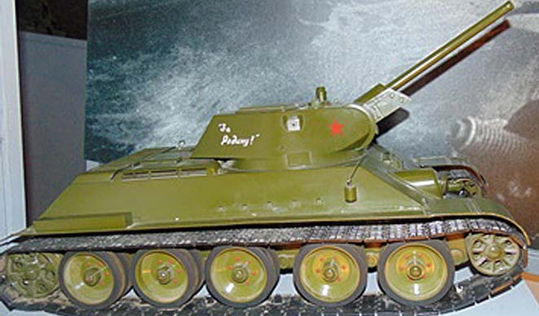

Рассмотрите макеты двух основных танков СССР и Германии в 1941 году: Т-34 и P_{Z}-III. Т-34 превосходил по своим характеристикам большинство танков воюющих стран. В состав танковой брони входит никель. Используя приведённую ниже таблицу, сравните количество никеля в броне основного советского танка Т-34 и тяжёлого танка КВ-1.

Вид танка | Химический состав брони % (кроме Fe)
 | С | Мn | Si | Сr | Ni | S | P | W | Mo | Сталь марки
Т-34-76 | 0,27 | 1,5 | 1,6 | 1 | 1,5 | 0,025 | 0,03 | - | 0,25 | 8С
КВ-1 | 0,27 | 1,1 | 1,6 | 0,3 | 0,5 | 0,03 | 0,35 | - | 0,25 | 2П

Укажите, где %-ное соотношение никеля больше, и, помня о свойствах металлов, подумайте, какая броня, по-вашему, была устойчивее к внешнему воздействию (к примеру, попаданию снаряда). Аргументируйте свой ответ.
______________________________________________________________________
______________________________________________________________________

Классифицируйте состав брони на металлы и неметаллы.

Металлы | Неметаллы

Задание № 3
Используя периодическую таблицу Д.И. Менделеева, определите положение металлов, входящих в состав сплавов, используемых для производства танков, а также охарактеризуйте особенности строения их атомов.

Название металла

Химический символ

Порядковый номер

Число энергетических уровней
Электронная конфигурация
Степень окисления

Задание № 4
В композиции «Цех завода» в витрине представлены патроны. Во время Великой Отечественной войны основным винтовочным патроном Красной армии был 7,62∗54Ru. Состав латунного сплава гильзы − Cu (68%) и Zn (32%). Сегодня для гильз тех же патронов используется сталь, покрытая лаком. Предположите, зачем стальную гильзу покрывают лаком.
______________________________________________________________________
______________________________________________________________________

Задание № 5
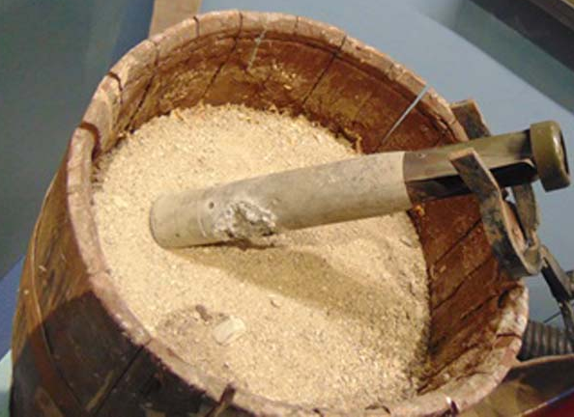
Перед вами образец зажигательной бомбы. Взрывающаяся смесь состояла из порошков алюминия, магния и железной окалины (Fe3O4). При ударе бомбы о поверхность срабатывал детонатор, и зажигательный состав загорался.
Составьте уравнения реакций, протекающих при горении зажигательной бомбы.

Al + O2 = _________
Mg + ___________ = MgO
Fe3O4 + _____________ = Fe + Al2O3
Определите тип химической реакции: ________________________________
Эту горящую смесь нельзя было тушить водой. Почему? Ответ подтвердите уравнением реакции.
Mg + __________ = Mg(OH)2 + _________

Задание № 6
В таблице Д.И. Менделеева закрасьте красным цветом металлы, которые «воевали» в годы Великой Отечественной войны.
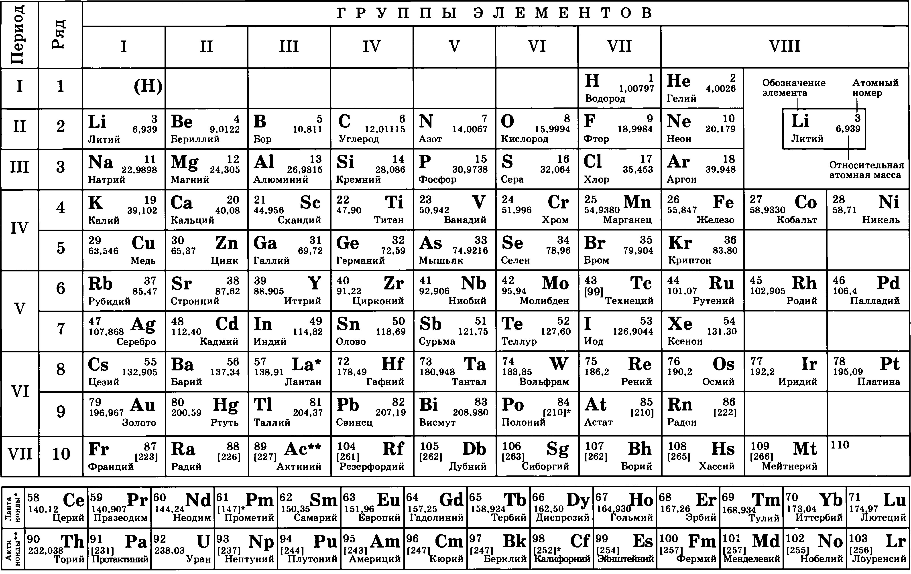

Задание № 7
Напишите краткое эссе «Металлы на войне».

